

2 АНАЛИЗ И ОЦЕНКА УЧАСТИЯ ГОСУДАРСТВЕННЫХ СТРУКТУР В ПОДДЕРЖКЕ И РАЗВИТИИ МАЛОГО БИЗНЕСА В МУРМАНСКОЙ ОБЛАСТИ

2.1 Оценка развития малого бизнеса Мурманской области и нормативно-правовое регулирование

Мурманская область была образована 28 мая 1938 года. В настоящий момент Мурманская область находится в составе Российской Федерации в качестве её равноправного члена, обладает всей полнотой государственной власти и осуществляет собственное правовое регулирование, включая принятие законов и иных правовых актов, вне пределов ведения Российской Федерации и полномочий Российской Федерации по предметам совместного ведения. Согласно Указу Президента Российской Федерации от 13.05.2000 № 849 «О полномочном представителе Президента Российской Федерации в федеральном округе» область вошла в состав Северо-Западного федерального округа. Мурманская область имеет свой Устав, законодательство и Правительство. Законодательная власть в области осуществляется Мурманской областной Думой. Исполнительная власть в области осуществляется Губернатором и Правительством области. На территории Мурманской области на 1 января 2012 года действовало 40 муниципальных образований (5 муниципальных районов, 12 городских округов, 13 городских поселений, 10 сельских поселений). Численность населения Мурманской области по состоянию на конец 2011 г. составляет 787,9тыс. чел. По территории Мурманская область занимает 0,8% доли в экономике России, табл.2.1(Приложение А). Оборот розничной торговли составляет 112,8 млрд. руб. по состоянию на 2011 г., а это 0,6% от общего оборота России, табл.2.1(Приложение А). Рассмотрим основные экономические показатели малого бизнеса в Мурманской области на основании данных статистической отчетности с 2009-2011 г.г., табл.2.2-2.5 (Приложение Б).
Число действовавших малых предприятий в Мурманской области на протяжении анализируемого периода колеблется от 1722 ед. до 999 ед. в 2011 г., т.е. наблюдается снижение числа малых предприятий на 723 ед., рис.2.1.
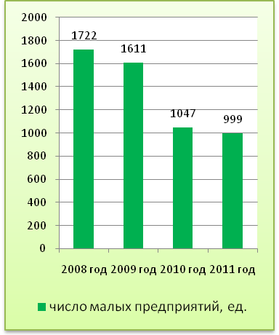

Рисунок 2.1 - Динамика числа действовавших малых предприятий Мурманской области с 2008-2011 г.г.
Наибольший удельный вес числа малых предприятий приходится на обрабатывающие производства, строительство, оптовую и розничную торговлю, операции с недвижимым имуществом. Так по состоянию на 2011 г. число малых предприятий в сфере строительства составило 115 единиц, чуть больше, а именно 141 единица приходится на малые предприятия, занятые в обрабатывающих производствах, на их долю приходится 14,11% от общего числа малых предприятий. На долю предприятий оптовой и розничной торговли приходится 33,13%, а это 952 единицы. Другие сферы деятельности занимают небольшой удельный вес в общей структуре числа малых предприятий, их доля колеблется в среднем от 1% до 5%, рис. 2.2.
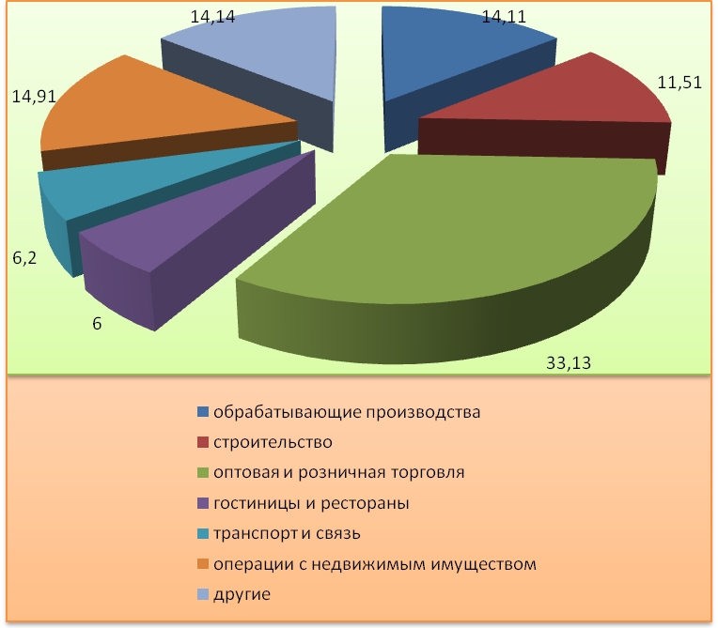

Рисунок 2.2- Структура малых предприятий по видам экономической деятельности в 2011 г. по Мурманской области.
По данным статистики наиболее привлекательными сферами экономической деятельности для индивидуальных предпринимателей Мурманской области являются: розничная торговля (41%), операции с недвижимым имуществом, аренда и предоставление услуг (14%), оптовая торговля (9%), предоставление персональных услуг (9%), услуги в сфере транспорта и связи (7,2%).
В отношении малых предприятий привлекательными являются следующие сферы экономической деятельности: оптовая и розничная торговля (более 55%), строительство (7,8%), обрабатывающие производства (7,6%), операции с недвижимым имуществом, аренда и предоставление услуг (7%), транспорт и связь (5,4%).[51]
В городе Мурманске на начало 2011 года зарегистрировано более 20 тысяч субъектов МСП. По данным Территориального органа Федеральной службы государственной статистики по Мурманской области (Мурманскстат) в Статистическом регистре по городу Мурманску учтено малых предприятий – 900 ед., средних – 75 ед., микропредприятий – 10550 ед., индивидуальных предпринимателей – 8890 ед. [51]
Среднесписочная численность работников (без внешних совместителей) по малым предприятиям по состоянию на 2011 г. составила 24073 человек, тогда как в 2010 г. этот показатель составлял 23725 человек, рис.2.3.
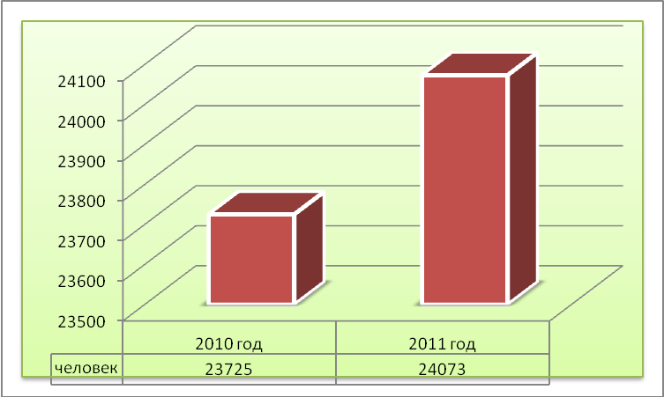

Рисунок 2.3-Динамика численности работников малых предприятий Мурманской области с 2010-2011 г.г.
В общей сложности на сектор малого бизнеса приходится более 20% всех занятых в экономике города.
Оборот малых предприятий Мурманской области по состоянию на 2011 г. составил 71020,3 млн. руб., тогда как в 2008 г. этот показатель составил 59519, 0 млн. руб.т.е. наблюдается ежегодный рост товарооборота малого бизнеса Мурманской области, рис.2.4. [51]
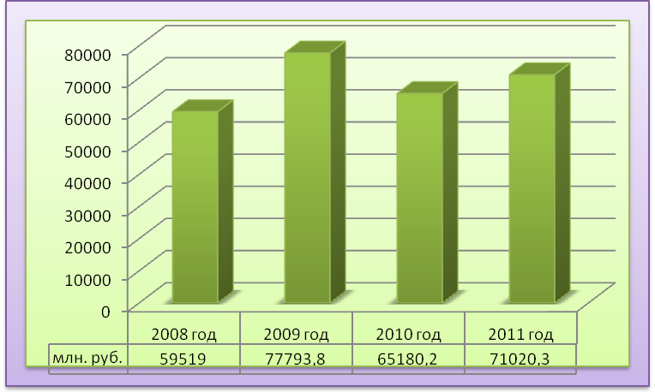

Рисунок 2.4- Динамика товарооборота малых предприятий Мурманской области с 2008-2011 г.г.
Таким образом, проведенный выше анализ показал, что в Мурманской области наблюдается снижение числа малых предприятий к 2011г. по сравнению с тем же показателем 2008 г. Несмотря на это численность занятых в малом бизнесе возросла, произошел и рост товарооборота малых предприятий, наибольший удельный вес малых предприятий, приходится на предприятия занятые в сфере строительства, оптовой и розничной торговли, обрабатывающих производствах, предприятия работающие в сфере недвижимости.
Рассмотрим нормативно-правовое регулирование малого бизнеса в Мурманской области. Основными нормативно-правовыми актами являются:
Конституция Российской Федерации;
Федеральный закон от 24.07.2007 № 209-ФЗ «О развитии
малого и среднего предпринимательства в Российской
Федерации» с изм. и доп.;
Федеральный закон от 06.10.2003 N 131-ФЗ "Об общих принципах организации местного самоуправления в Российской Федерации" с изм. от 07.05.2009 N 90-ФЗ;
Бюджетный кодекс Российской Федерации;
Закон Мурманской области от 27.05.2008 № 977-01-ЗМО «О содействии развитию и государственной поддержке малого и среднего предпринимательства в Мурманской области»;
Постановление администрации города Мурманска от 22.01.2009 № 115 «Об утверждении Порядка принятия решений о разработке долгосрочных целевых программ города Мурманска и их формирования и реализации» (в ред. постановлений администрации города Мурманска от 04.05.2010 № 686, от 11.02.2011 № 183);
Постановление администрации города Мурманска от 02.06.2011 № 921 «О разработке проектов долгосрочных целевых программ города Мурманска в 2011 году» ;
Постановление Правительства Мурманской области от 8 ноября 2007 г. N 528-ПП/21 О создании государственного областного бюджетного учреждения Мурманский региональный инновационный бизнес-инкубатор;
Постановление Правительства Мурманской области от 1 октября 2012 г. N 496-ПП "О долгосрочной целевой программе "Развитие малого и среднего предпринимательства, стимулирование инноваций в Мурманской области" на 2013-2015 годы";
Постановление администрации города Мурманска от 22.03.2010 N 402 «Об утверждении Долгосрочной целевой программы «Развитие и поддержка малого и среднего предпринимательства в городе Мурманске» на 2009-2011 годы;
Постановление администрации города Мурманска от 12.10.2011 № 1880 «Об утверждении Долгосрочной целевой программы «Развитие и поддержка малого и среднего предпринимательства в городе Мурманске» на 2012-2016 годы;
Постановление администрации города Мурманска от 10.05.2007 N 604 "Об утверждении Порядка разработки муниципальных целевых программ города Мурманска";
Постановление от 31 июля 2012 г. № 392-ПП Правительства Мурманской области «О государственной поддержке начинающих предпринимателей и малых инновационных компаний». В частности данным Постановлением утверждена Программа мероприятий поддержки начинающих предпринимателей и малых инновационных компаний «Шаг за шагом» (приложение В) и утвержден Порядок предоставления грантов начинающим предпринимателям и малым инновационным компаниям на создание собственного бизнеса, приложение Г.
Распоряжение от 15.07.2008 N 375-Р "О разработке проектов муниципальных целевых программ города Мурманска";
Решение Совета депутатов города Мурманска от 26.05.2008 N 50-618 "Об утверждении "Положения о бюджетном устройстве и бюджетном процессе в муниципальном образовании город Мурманск";
Решение Совета депутатов города Мурманска от 06.04.2007 N 35-424 "Об утверждении Положения о муниципальных целевых программах города Мурманска";
Решение от 17 ноября 2008 г. N 55-697 «Об утверждении муниципальной целевой программы «Развитие и поддержка малого и среднего предпринимательства в городе Мурманске на 2009-2011г.г.
В связи с тем, что основными проблемами малого бизнеса как в России, так и в Мурманской области в частности, являются:
- недостаточное развитие муниципальной политики в отношении малого и среднего предпринимательства;
- отсутствие доступа и высокая стоимость финансовых ресурсов;
- сложность доступа к объектам недвижимости;
- административные барьеры;
- недостаток информационно-консультационного обеспечения.
Необходимо использовать системный подход к вопросам поддержки малого и среднего предпринимательства, основанный на реализации муниципальной целевой программы, разработанной с учетом реального состояния малого и среднего предпринимательства, его потребностей, проблем и уровня развития в различных отраслях. В Мурманской области такими программами являются:
Долгосрочная целевая программа «Развитие и поддержка малого и среднего предпринимательства в городе Мурманске» на 2009-2011 годы;
Долгосрочная целевая программа «Развитие и поддержка малого и среднего предпринимательства в городе Мурманске» на 2012-2016 годы.
Целями Программ являются:
-реализация муниципальной политики поддержки и развития субъектов МСП в городе Мурманске, направленной на создание благоприятной среды для активизации предпринимательской деятельности и решение задач социально-экономического развития города;
-развитие моделей и форм вовлечения молодежи в трудовую и экономическую деятельность и развитие ее социальной компетентности, необходимой для профессионального самоопределения;
-содействие безработным гражданам в организации
предпринимательства и самозанятости в виде консультационных услуг по организации собственного дела в городе Мурманске.
Результатами достижения целей реализации муниципальных программ по развитию и поддержке малого и среднего предпринимательства в Мурманской области являются: создание новых субъектов МСП в городе Мурманске; создание дополнительных рабочих мест и рост числа
занятых в малом и среднем бизнесе; увеличение объема продукции (товаров, работ и услуг),выпускаемой субъектами МСП; создание положительного имиджа малого и среднего предпринимательства; популяризация предпринимательской деятельности в молодежной среде; повышение профессионализма кадров в предпринимательской среде. Таким образом, последствиями достижения цели являются: увеличение слоя населения, занятого предпринимательством, снижение уровня безработицы, увеличение охвата субъектов МСП финансовой и информационной поддержкой.
Финансирование муниципальных целевых программ , направленных на
поддержку и развитие малого и среднего предпринимательства в Мурманской области являются средства бюджета муниципального образования город Мурманск и средства областного бюджета. Общий объем финансирования программы по развитию и поддержке малого и среднего предпринимательства в Мурманской области на 2009-2011 г. составлял 19864,9 тыс. руб., в том числе 18920,9 тыс. руб. - средства бюджета муниципального образования город Мурманск и 944,0 тыс. руб. - средства областного бюджета, рис.2.5.
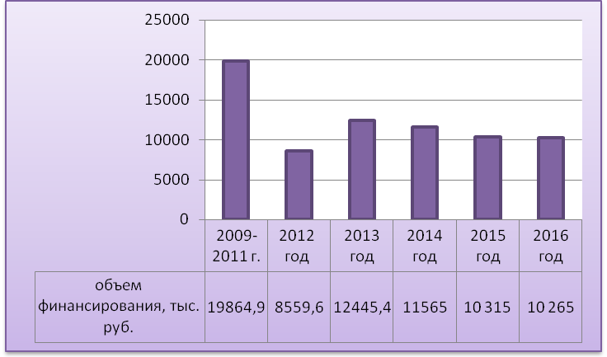

Рисунок 2.5- Динамика финансирования муниципальных программ, направленных на поддержку и развитие малого и среднего предпринимательства в Мурманской области с 2009-2016 г.г.

Общий объем финансирования программы по развитию и поддержке малого и среднего предпринимательства в Мурманской области на 2012-2016 гг., составляет 53 150 тыс. рублей, в том числе: 2012 год – 8 559,6 тыс. руб., 2013 год – 12 445,4 тыс. руб., 2014 год – 11565 тыс. руб., 2015 год – 10 315 тыс. руб., 2016 год – 10 265 тыс. руб. Источниками финансирования является: бюджет муниципального образования город Мурманск, возможно софинансирование на конкурсной основе из областного бюджета.
Программа поддержки и развития малого и среднего предпринимательства в Мурманской области на 2012-2016 годы определяет комплекс мероприятий, осуществляемых органами местного самоуправления,
субъектами МСП, а также организациями инфраструктуры поддержки субъектов МСП и направленных на создание условий для развития малого и среднего предпринимательства в целях поддержки и развития реального сектора экономики города.

2.2 Характеристика деятельности государственных структур Мурманской области в поддержке и развитии малого бизнеса в регионе

Государственная поддержка малого и среднего бизнеса в Мурманской области осуществляется следующими основными организациями: Министерством экономического развития Мурманской области; Государственным областным бюджетным учреждением «Мурманский региональный инновационный бизнес-инкубатор», Некоммерческой организацией «Фонд развития малого предпринимательства Мурманской области», «Мурманским региональным агентством поддержки малого и среднего бизнеса», северной торгово-промышленной палатой, некоммерческим партнерством "Технопарк - Апатиты", таблица 2.6.

Таблица 2.6 - Перечень организаций, входящих в инфраструктуру поддержки малого и среднего бизнеса Мурманской области.
№ п/п | Организации | Контактная информация
1 | Министерство экономического развития Мурманской области | 183006, Мурманск, пр. Ленина, 75  Министр экономического развития  Агарков Сергей Анатольевич
2 | Государственное областное бюджетное учреждение «Мурманский региональный инновационный бизнес-инкубатор» | 184209, Мурманская область, г. Апатиты, ул. Ленина, 27,
3 | Некоммерческая организация «Фонд развития малого предпринимательства Мурманской области» | Мурманск, пер. Терский, 3
4 | «Мурманское региональное агентство поддержки малого и среднего бизнеса» | 183008, г.Мурманск, пр-т Кольский,  дом 110-А  Генеральный директор: Иванова Светлана Анатольевна
5 | Северная торгово-промышленная палата | Адрес: 183766, г. Мурманск, пер. Русанова, дом 10  Президент Северной ТПП: Глушков Анатолий Михайлович
6 | Некомерческое партнерство "Технопарк - Апатиты" | 184209 г.Апатиты Мурманской области, Академгородок, 42а
7 | Некоммерческое партнерство "Центр трансфера технологий" | 184209, Мурманская область, г. Апатиты микрорайон Академгородок, дом 42а  Исполнительный директор: Бритвина Светлана Васильевна

Каждая из этих организаций осуществляет свои функции в пределах своих полномочий. Рассмотрим кратко характеристику деятельности государственных структур Мурманской области, осуществляющих поддержку малого бизнеса в регионе.
Министерство экономического развития Мурманской области - исполнительный орган государственной власти Мурманской области, осуществляющий функции по формированию и реализации государственной политики Мурманской области в сферах: стратегического планирования социально-экономического развития Мурманской области; развития предпринимательской и инновационной деятельности, государственной поддержки субъектов малого и среднего предпринимательства; инвестиционной деятельности и государственных инвестиций; региональных налогов и налоговых льгот, финансового оздоровления организаций; внешнеэкономических связей, международной технической помощи, приграничного и межрегионального экономического сотрудничества; торговой деятельности (за исключением розничных рынков); туризма.
Министерство экономического развития Мурманской области осуществляет функции по нормативно-правовому регулированию, контролю и надзору, оказанию государственных услуг в указанных сферах деятельности в пределах своей компетенции.
Основные виды государственной поддержки МСП Министерства экономического развития Мурманской области:
1.Поддержка начинающих предпринимателей (микрозаймы, услуги бизнес инкубатора, гранты);
2.Поддержка действующих предпринимателей (льготные микрозаймы,
гарантийный фонд, услуги бизнес инкубатора, субсидии), рис.2.6.
Рассмотрим сущность микрозаймов, субсидий и грантов.
Микрозаймы - это небольшие займы на короткий срок.
Субсидия - денежная компенсация части расходов субъектов МСП, связанных: с уплатой процентов по привлеченным кредитам коммерческих банков и лизинговых компаний для реализации проектов на территории города Мурманска; с технологическим присоединением и подключением к системам коммунальной инфраструктуры (электро-, тепло-, водоснабжение и водоотведение) объектов недвижимости, необходимых для осуществления предпринимательской деятельности; с участием в выставочно-ярмарочных мероприятиях в Российской Федерации; с затратами по договорам на разработку бизнес-плана, проектно-конструкторской документации, проведение технологической экспертизы, патентование, разработку и внедрение систем менеджмента качества.

Основные функции государственных структур, направленные на поддержку и развитие малого бизнеса в Мурманской области
Министерство экономического развития Мурманской области
Поддержка начинающих предпринимателей( Микрозаймы, услуги бизнес инкубатора, гранты)
Поддержка действующих предпринимателей: (льготные микрозаймы, гарантийный фонд, услуги бизнес инкубатора, субсидии).

Государственное областное бюджетное учреждение «Мурманский региональный инновационный бизнес-инкубатор»

помощь при создании малого инновационного предприятия; помощь вновь созданным инновационным предприятиям; образовательные и консалтинговые услуги.

Некоммерческая организация «Фонд развития малого предпринимательства Мурманской области»

предоставление микрозаймов субъектам малого предпринимательства; предоставление поручительств по кредитам субъектов малого предпринимательства; экспертиза инвестиционных проектов; поиск инвесторов; организация семинаров для предпринимателей; консультации для предпринимателей.

Мурманское региональное агентство поддержки малого и среднего бизнеса»
разработка и продвижение инвестиционных проектов, поиск инвестиций; бизнес-планирование, маркетинговые исследования, управление проектами бизнес-обучение; реализация международных проектов; консалтинг в области системы менеджмента качества и информационных технологий.

Северная торгово-промышленная палата

информационно - консультационное обслуживание предпринимателей; правовые услуги, содействие разрешению экономических споров Третейским судом; оформление и удостоверение сертификатов происхождения товаров, сертификация продукции и услуг; - подбор и обучение персонала; презентации, маркетинговые услуги, поиск партнёров; - патентные, оценочные услуги, переводы.

Некомерческое партнерство "Технопарк - Апатиты"

открытие и сопровождение бизнеса; услуги по сертификации инновационных товаров и продуктов; организация дополнительного обучения; организация информационных и обучающих семинаров; информационное сопровождение малого бизнеса.

Некоммерческое партнерство "Центр трансфера технологий"

продвижение инновационных технологий; проведение технико-экономической экспертизы проектов; маркетинговое исследования наукоемкой продукции; организация образовательных курсов в инновационной сфере.

Рисунок 2.6- Основные функции государственных структур, направленные на поддержку и развитие малого бизнеса в Мурманской области.
Грант - денежные средства, выделяемые безвозмездно из бюджета муниципального образования город Мурманск и предоставляемые победителям Конкурса молодежных бизнес-проектов «КПД» с последующим отчетом об их использовании.
Основными услугами Государственного областного бюджетного учреждения «Мурманский региональный инновационный бизнес-инкубатор» (ГОБУ МРИБИ) являются: помощь при создании малого инновационного предприятия; помощь вновь созданным инновационным предприятиям; образовательные и консалтинговые услуги. ГОБУ МРИБИ создано по инициативе Правительства Мурманской области, при поддержке Министерства экономического развития РФ. ГОБУ МРИБИ – учреждение, задача которого – способствование созданию и поддержка при развитии малых и средних предприятий, осуществляющих деятельность, направленную на разработку, внедрение, распространение новой или усовершенствованной продукции, нового или усовершенствованного технологического или иного процесса, реализуемых в экономическом обороте с использованием научных исследований, разработок, опытно-конструкторских работ либо иных научно-технических достижений. Предметом деятельности Учреждения является реализация мероприятий по государственной поддержке развития малого и среднего предпринимательства и инновационной деятельности в Мурманской области – оказанию государственных услуг по финансовой, информационной, консультационной поддержке субъектов малого и среднего предпринимательства. Цели деятельности Учреждения:
-Содействие разработке и внедрению новых товаров и услуг, инновационных технологий.
-Содействие созданию новых инновационных предприятий.
-Повышение профессиональных навыков и квалификации предпринимателей Мурманской области.
-Содействие развитию в регионе инфраструктуры малых и средних инновационных предприятий.
-Финансовая, информационная, консультационная поддержка начинающих предпринимателей Мурманской области.
-Оказание консалтинговых услуг субъектам малого и среднего бизнеса, занятым в различных сферах деятельности.
-Вовлечение в инновационную и предпринимательскую деятельность молодых специалистов.
ГОБУ МРИБИ оказывает услуги:
Предоставление рабочего места и при необходимости оборудованных переговорных комнат лицам, указанным в п.1.3-1.4 Порядка предоставления услуг государственным областным учреждением "Мурманский региональный инновационный бизнес-инкубатор", утвержденного постановлением Правительства Мурманской области №377-ПП от 25.08.2010.
Выполняет работы:
- Помощь в получении кредитов и банковских гарантий, поиске инвесторов и посредничество в контактах с потенциальными деловыми партнерами;
-Рекламная и маркетинговая деятельность, исследование конъюктуры рынка;
-Организация и проведение конференций, лекций и семинаров (в т.ч. международных), проведение презентаций проектов, выставок продуктов и услуг субъектов малого и среднего предпринимательства;
-Консультационные услуги по вопросам налогообложения, бухгалтерского учета, кредитования, правовой защиты и развития предприятия, бизнес-планирования, повышения квалификации и обучения;
-Услуги по реализации комплексных мероприятий по государственной поддержке начинающих предпринимателей;
-Почтово-секретарские, редакторские услуги по переводу для Резидентов бизнес-инкубатора;
-Предоставление доступа к внутренней, городской, междугородней и международной телефонной и факсимильной связи и сети Интернет (300 Мб/месяц);
-Оказание помощи в проведении маркетинговых исследований;
-Образовательные и консалтинговые услуги, деятельность в области права;
-Оказание помощи при составлении типовых договоров;
-Централизованная бухгалтерия для Резидентов бизнес-инкубатора;
-Подготовка учредительных документов и помощь в регистрации юридических лиц.
Таким образом, основными услугами ГОБУ МРИБИ являются: помощь при создании малого инновационного предприятия; помощь вновь созданным инновационным предприятиям; образовательные и консалтинговые услуги.
Некоммерческая организация «Фонд развития малого предпринимательства Мурманской области» (НКО ФОРМАП) оказывает
основные услуги: предоставление микрозаймов субъектам малого предпринимательства; предоставление поручительств по кредитам субъектов малого предпринимательства экспертиза инвестиционных проектов;
поиск инвесторов; организация семинаров для предпринимателей;
консультации для предпринимателей.
Рассмотрим кратко историю фонда. История ФОРМАП начинается с 1990 года. Мурманский фонд является первым фондом финансовой поддержки предпринимательства в России. В результате международных контактов с северным соседом Мурманской области – норвежской губернией Финнмарк в перестроечный период председатель Облисполкома А.Малинин подписал Постановление о создании Фонда финансовой поддержки и содействия развитию предпринимательства в Мурманской области. Для предоставления займов фонду были выделены из областного бюджета 3 млн.советских рублей. Все было сделано как в фонде «Остханделцентр», позже переименованным в Норвежский фонд индустриального развития.
В 1991 – 1995 годах Мурманский фонд стал инкубатором для малых предприятий рыночной инфраструктуры и главным партером иностранных организаций и компаний в налаживании международного сотрудничества с Мурманской областью. В стенах фонда родились Мурманская товарно-сырьевая биржа, консалтинговая компания «Мурман-аудит», образовательный центр «Лидеры» и многие другие компании. Фонд успешно выполнял функции регионального информационно-методического центра для предпринимателей и органов местного самоуправления. Второе рождение фонда – государственная регистрация нового юридического лица: Некоммерческой организации "Государственный фонд развития малого предпринимательства Мурманской области" (ФОРМАП), было связано с выходом федерального закона от 14.07.95 №88 «О государственной поддержке развития малого предпринимательства в Российской Федерации». В соответствии с Федеральным законом от 12.01.1996г. № 7-ФЗ в апреле 2010 года название фонда изменилось и теперь он называется: Некоммерческая организация «Фонд развития малого и среднего предпринимательства Мурманской области». В настоящее время через ФОРМАП реализуются механизмы государственной финансовой поддержки субъектов малого и среднего предпринимательства Мурманской области, а именно: микрофинансирование;
предоставление поручительств при банковском кредитовании; субсидирование.
«Мурманское региональное агентство поддержки малого и среднего бизнеса» (АНО МРАПМСБ) оказывает следующие основные услуги: разработка и продвижение инвестиционных проектов, поиск инвестиций; бизнес-планирование, маркетинговые исследования, управление проектами; бизнес-обучение; реализация международных проектов; консалтинг в области системы менеджмента качества и информационных технологий. Мурманское региональное агентство поддержки малого и среднего бизнеса - это профессиональная консультационная организация, созданная в 1995 году при содействии Российского агентства поддержки малого и среднего бизнеса, Правительства Мурманской области и администрации города Мурманска и ведущих консалтинговых организаций города Мурманска. С момента своего основания Мурманское агентство успешно работает на рынке консалтинговых услуг для малого и среднего предпринимательства, являясь ведущей компанией в этой области.
«Мурманское региональное агентство поддержки малого и среднего бизнеса» (АНО МРАПМСБ) оказывает также финансовую и имущественную поддержку. Финансовая поддержка включает в себя: Субсидирование расходов субъектов МСП, льготные микрозаймы, займы начинающим предпринимателям, поручительства по кредитам. Рассмотрим кратко сущность этих услуг.
1. Субсидирование расходов субъектов МСП:
Получателями данной услуги являются МСП, крестьянские (фермерские) хозяйства, зарегистрированные налоговыми органами Мурманской области, имеющие договоры, подлежащие субсидированию, заключенные в срок не ранее чем за 2 года до начала текущего финансового года.
Виды субсидий: договор кредитования (займа, кредитной линии) в части оплаты процента по кредиту; договор финансовой аренды (лизинга) в части оплаты услуг лизингового процента; договор на проведение работ по сертификации продукции, на оказание услуг по выполнению обязательных требований законодательства РФ (или) законодательства страны-импортера при осуществлении экспортных операций; договор на оплату участия в выставочно-ярмарочных мероприятиях за рубежом; договор на разработку бизнес-плана, проектно-конструкторской документации, на проведение технологической экспертизы, патентования; прочие.
2. Льготные микрозаймы:
Льготные займы предоставляются субъектам МСП, зарегистрированным и осуществляющим свою деятельность на территории Мурманской области.
Условия предоставления льготного микрозайма: общая сумма микрозайма до 1 млн. рублей; срок предоставления микрозайма до 3 лет; процентная ставка по займу - учетная ставка ЦБ РФ + 2%.
Критерии отбора заявок: наличие действующего не менее 6 месяцев; бизнеса; наличие технико-экономического обоснования; положительное финансовое состояние заявителя; инвестиционная направленность использования микрозайма (50% от суммы займа); наличие залогового обеспечения и (или) поручительства; наличие расчетного счета в банке и операций по нему; уровень среднемесячной заработной платы наемным работникам должен быть не ниже прожиточного минимума; отсутствие задолженности перед бюджетом.
3. Займы начинающим предпринимателям:
Начинающие предприниматели могут воспользоваться льготными микрозаймами ФОРМАП в сумме до 500 тыс. рублей, сроком до 3 лет и процентной ставкой, равной учетной ставке ЦБ РФ. Требования, предъявляемые к заемщику для предоставления микрозайма: наличие бизнес-плана, планируемого к реализации в следующих сферах бизнеса: производство, услуги и торгово-закупочная деятельность; финансирование проекта в размере 30% (от общей стоимости проекта) осуществляется за счет собственных средств заявителя и в размере 70 % за счет заемных средств ФОРМАП; готовность к ведению бизнеса: наличие помещения, технологического оборудования (договора аренды, собственность); наличие договора с поставщиками и покупателями (для производственных компаний); персонал (наличие штатного расписания, должностных обязанностей и потенциальных работников); другие документы, подтверждающие наличие условий для реализации проекта: сертификаты, лицензии.
4. Поручительство по кредитам:
При недостатке собственного залогового обеспечения для получения кредита либо заключения договора лизинга ФОРМАП за счет средств Гарантийного фонда предоставляет поручительства субъектам МСП. Размер платы за поручительство составляет 1/3 учетной ставки ЦБ РФ от суммы обеспечиваемых обязательств. В случае использования кредита на инвестиционные цели Заемщик имеет возможность компенсировать из бюджета до 90% стоимости платы за поручительство и до 50% расходов по оплате процентов за пользование кредитом. Размер поручительства по кредитному договору, не может превышать 50 процентов от общего объема необходимого обеспечения по этому договору, определенному кредитором. Величина предоставляемого поручительства по одному договору не может превышать 5 миллионов рублей. Общая сумма предоставляемого поручительства одному субъекту МСБ не может превышать 10 миллионов рублей.
Немаловажная роль в поддержке малого бизнеса Мурманской области принадлежит: Северной торгово-промышленной палаты (СТПП). Основные услуги, которая оказывает СППП: информационно - консультационное обслуживание предпринимателей; правовые услуги, содействие разрешению экономических споров Третейским судом; оформление и удостоверение сертификатов происхождения товаров, сертификация продукции и услуг; подбор и обучение персонала; презентации, маркетинговые услуги, поиск партнёров; патентные, оценочные услуги, переводы.
Миссия Северной торгово-промышленной палаты: «Содействовать превращению Мурманской области в привлекательный для бизнеса регион России, способствовать созданию рабочих мест, успеху членов палаты посредством защиты их интересов, предоставления информационных и деловых услуг».
Северная торгово-промышленная палата — негосударственная, некоммерческая организация. Финансируется за счет членских взносов, спонсорства, доходов от платных услуг. Основной задачей СТПП является содействие развития предпринимательства и торгово-экономических связей, защита интересов своих членов, в том числе в органах государственной власти. Ее правовой базис — Федеральный Закон "О торгово-промышленных палатах в Российской Федерации".
Основные цели создания и деятельности Северной торгово-промышленной палаты: содействие развитию экономики Мурманской области;
формирование современной инфраструктуры для развития бизнеса и содействие созданию благоприятных условий для предпринимательской деятельности; развитие торгово-экономических и научно технических связей, расширение делового сотрудничества российских и зарубежных фирм и организаций; взаимодействие с органами власти, в т. ч. представительство во властных структурах и защита интересов предприятий, предпринимателей и их объединений независимо от форм собственности и подчиненности.
Северная торгово-промышленная палата учреждена 7 декабря 1990 года и в настоящее время объединяет на добровольной основе около 170 коммерческих и некоммерческих организаций и предпринимателей Мурманской области. Северная торгово-промышленная палата является членом торгово-промышленной палаты Российской Федерации, Ассоциации торгово-промышленных палат Северо-Запада России, Союза промышленников и предпринимателей Мурманской области. Вступая в члены Северной торгово-промышленной палаты, предприятия одновременно становятся членами Торгово-промышленной палаты Российской Федерации. Северная торгово-промышленная палата — инициатор и один из учредителей Евро-Арктической торговой палаты (Баренц-Палаты), объединившей торговые палаты северных территорий России, Финляндии, Швеции, Норвегии. Северной ТПП подписаны соглашения о сотрудничестве с правительством Мурманской области, Мурманской областной Думой, Мурманской таможней, Арбитражным судом Мурманской области, рядом региональных российских и зарубежных палат. Это позволяет СТПП оказывать реальную помощь и защищать интересы предпринимательства на всех уровнях.
Рассмотрим кратко историю СТПП. Первой торгово-промышленной палатой в России считается Северо-Западная областная торговая палата, которая была образована в 1921 году. Затем была организована Всесоюзная торговая палата, которая в 1972 году была преобразована в Торгово-промышленную палату СССР. Торгово-промышленная палата России была учреждена 19 октября 1991 года. Торгово-промышленные палаты в Российской Федерации - это негосударственные, некоммерческие организации, объединяющие на добровольной основе организации и предпринимателей. Основной задачей ТПП является содействие развитию предпринимательства и торгово-экономических связей, защита интересов своих членов, в том числе в органах государственной власти. Торгово-промышленная палата Российской Федерации насчитывает 173 палаты субъектов и муниципальных образований России, 22 зарубежных представительства. Президентом ТПП РФ является Сергей Николаевич Катырин.
Рассмотрим основные Функции СТПП. В соответствии с Федеральным законом «О торгово-промышленных палатах в Российской Федерации» от 7 июля 1993 года № 5340-1 Северная торгово-промышленная палата является негосударственной некоммерческой организацией, объединяет на добровольной основе предприятия и предпринимателей Мурманской области и выполняет следующие функции: оказывает активное содействие созданию благоприятных условий для предпринимательской деятельности; организует и проводит миссии, встречи деловых кругов, выставки, презентации; содействует открытию в регионе представительств иностранных организаций, аккредитации их в ТПП РФ, обеспечивает предоставление им услуг, необходимых для их деятельности; осуществляет взаимодействие с органами власти, в т. ч. представляет и защищает интересы своих членов в государственных органах; удостоверяет в соответствии с международной практикой сертификаты происхождения товаров, а также другие документы, связанные с осуществлением внешнеэкономической деятельности; участвует в работе по освидетельствованию: торговых и портовых обычаев, принятых в Российской Федерации, обстоятельств форс-мажора; оказывает услуги и проводит консультации по таможенным вопросам. В соответствии с установленным ТПП России порядком выдаёт карнеты АТА — международные таможенные документы для временного ввоза/вывоза товаров; проводит по поручению российских и иностранных организаций и компаний экспертизу качества, количества и комплектности товаров и оборудования; осуществляет независимую экспертизу проектов нормативных актов в области экономики, а также по другим вопросам, затрагивающим интересы организаций и предпринимателей; разрешает экономические споры в соответствии с законодательством Российской Федерации в Третейском суде при Северной ТПП; составляет юридические заключения для регистрации ипотеки морских судов; осуществляет правовую экспертизу договоров, внешнеэкономических контрактов и других документов правового характера; готовит документы для обращения в арбитражный, третейский суд, суд общей юрисдикции; представляет интересы предприятий и индивидуальных предпринимателей при рассмотрении споров в арбитражных, третейских судах и судах общей юрисдикции; издает журнал делового сообщества Мурманской области «Северный Меркурий»; осуществляет устные и письменные переводы; переводы, выполненные и заверенные Северной ТПП, признаются на всей территории Российской Федерации; по заявкам предприятий и предпринимателей осуществляет поиск деловых партнеров в стране и за рубежом; участвует в выработке и реализации мер по пресечению изготовления и оборота контрафактной продукции, защите и охране объектов интеллектуальной собственности; оказывает содействие предприятиям и предпринимателям в патентовании изобретений, полезных моделей, промышленных образцов, регистрации товарных знаков, знаков обслуживании, присвоении штриховых кодов; осуществляет оценку движимого и недвижимого имущества; проводит маркетинговые исследования, мониторинг по заявленным группам товаров; организует и проводит семинары, конференции, «круглые столы» по различным направлениям предпринимательской деятельности; осуществляет поиск и подбор персонала для компаний; организует и проводит тренинги и семинары для персонала всех уровней; проводит кадровый консалтинг; осуществляет мониторинг заработной платы и проведение исследований на рынках персонала Мурманской области; осуществляет консультационную и информационную поддержку начинающих и потенциальных предпринимателей; осуществляет разработку учредительных документов для государственной регистрации юридических лиц; осуществляет добровольную сертификацию услуг в соответствии с областью аккредитации (область аккредитации: услуги розничной торговли; услуги общественного питания; туристские услуги и услуги средств размещения для временного проживания туристов); осуществляет сертификацию пищевых продуктов и продовольственного сырья в соответствии с областью аккредитации; осуществляет иные функции, предусмотренные уставом Северной торгово-промышленной палаты и действующим законодательством Российской Федерации. Северная торгово-промышленная палата реализует свои функции через аппарат и созданные с участием палаты организации. В палате созданы:
-Информационно-консультационный центр для начинающего предпринимателя;
-Центр правовой экспертизы и помощи предпринимателям;
-Международный информационно-выставочный и маркетинговый центр;
-Отдел зарубежных связей;
-Кадровое агентство «Эксперт-Персонал» ;
-Отдел экспертизы качества товаров и услуг;
-Орган по сертификации продукции и услуг;
С участием палаты созданы:
-ООО «Соэкс-Север» — независимая инспекционная организация;
-Третейский суд для разрешения экономических споров;
-АНО «Центр правовых экспертиз» ;
-АНО «Мурманский региональный центр субконтрактации и аутсорсинга» ;
-Кольская Ассоциация туристических предприятий «Гольфстрим» ;
-Мурманский HR-Клуб «Персоналия».
Некомерческое партнерство "Технопарк - Апатиты" также входит в состав организаций, осуществляющих государственную поддержку малого бизнеса Мурманской области. Основными услугами некомерческого партнерства Технопарк - Апатиты" являются следующие:
- открытие и сопровождение бизнеса;
- услуги по сертификации инновационных товаров и продуктов;
- организация дополнительного обучения;
- организация информационных и обучающих семинаров;
- информационное сопровождение малого бизнеса.
Некоммерческое партнерство "Центр трансфера технологий" оказывает следующие виды услуг, направленных на поддержку и развитие малого бизнеса в Мурманской области:
- продвижение инновационных технологий;
- проведение технико-экономической экспертизы проектов;
- маркетинговое исследования наукоемкой продукции;
- организация образовательных курсов в инновационной сфере.
Основными заказчиками и координаторами программ, направленных на поддержку и развитие малого бизнеса в Мурманской области являются:
-Министерство экономического развития Мурманской области;
- Комитет промышленного развития, экологии и природопользования Мурманской области;
- ГОБУ "Мурманский региональный инновационный бизнес-инкубатор" (ГОБУ МРИБИ);
- НКО "Фонд развития малого и среднего предпринимательства Мурманской области" (НКО ФОРМАП);
- АНО "Мурманское региональное агентство поддержки малого и среднего бизнеса" (АНО МРАПМСБ);
- НКО "Центр поддержки предпринимательства Мурманской области" (НКО ЦПП МО) и др.

2.3 Анализ форм поддержки малого бизнеса Мурманской области

Для оказания государственной поддержки субъектам малого бизнеса Мурманской области, применяются следующие формы (методы):
-по формам государственного регулирования: правовые, экономические
организационные;
-по характеру поддержки: информационная, финансовая, имущественная, консультационная, поддержка в области подготовки и повышения кадров.
Рассмотрим подробнее формы поддержки малого бизнеса в Мурманской области.
Правовые формы, направлены на совершенствование нормативно-правовой базы и правового обеспечения предпринимательской деятельности ,и включают в себя следующие мероприятия: разработка и принятие нормативно-правовых актов, обеспечивающих реализацию Программ; разработка и принятие нормативно-правовых актов, обеспечивающих развитие и поддержку МСП в городе Мурманске; разработка и утверждение административных регламентов предоставления муниципальных услуг субъектам малого и среднего предпринимательства; разработка и утверждение
долгосрочной целевой программы "О развитии и поддержке
субъектов МСП в городе Мурманске" на 2012 - 2016 годы.
Организационные формы: подписание соглашений о взаимодействии с организациями, образующими инфраструктуру поддержки субъектов МСП и кредитными организациями города Мурманска; организация работы Координационного совета; создание консультационно-информационных пунктов в управлениях административных округов и администрации города Мурманска с установкой информационных киосков с обеспечением их доступом в сеть Интернет; участие в Программе мероприятий поддержки
начинающих предпринимателей "Шаг за шагом", утвержденной
постановлением Правительства Мурманской области от 30.10.2009 N 498-ПП/18; участие представителей администрации в межрегиональных и международных мероприятиях по обмену опытом в сфере развития и поддержки субъектов МСП, поездки в командировки; проведение консультационных встреч с представителями кредитных организаций города Мурманска и организациями субъектов МСП города Мурманска; создание бизнес-центра профессиональной переподготовки кадров для инфраструктуры города; проведение городского журналистского конкурса (Популяризация и пропаганда идей предпринимательства, формирование среди населения положительного имиджа предпринимательства); проведение в рамках празднования Дней предпринимательства книжной выставки библиотечной системы города Мурманска(популяризация и пропаганда идей предпринимательства, формирование среди населения положительного имиджа предпринимательства); проведение в рамках празднования Дней предпринимательства спортивного конкурса "Здоровый босс - успешный бизнес"(популяризация и пропаганда идей предпринимательства, формирование среди населения положительного имиджа предпринимательства); вручение в рамках празднования Дней предпринимательства благодарственных писем руководителям предприятий, участвующих в реализации социальных программ администрации города Мурманска; проведение Конкурса молодежных бизнес-проектов "КПД";
проведение городского конкурса студенческих работ и др.
Экономические формы:
Финансовая поддержка- предоставление субъектам МСП за счет средств бюджета муниципального образования город Мурманск субсидий и грантов.
Имущественная поддержка – передача во владение и (или) в пользование муниципального имущества на возмездной основе, безвозмездной основе или на льготных условиях. Указанное имущество должно использоваться по целевому назначению.
Проведем анализ форм поддержки малого бизнеса Мурманской области , предусмотренных долгосрочной целевой программой «Развитие и поддержка малого и среднего предпринимательства в городе Мурманске» на 2012-2016 годы. Основные формы поддержки представлены в таблице 2.7.Таким образом, данные табл.2.7. показывают, что основными формами поддержки малого бизнеса в Мурманской области являются: 1.Оказание информационно- консультационной поддержки субъектам МСП; 2.Формирование кадрового потенциала и повышение квалификационного уровня субъектов МСП; 3.Оказание финансовой поддержки субъектам МСП;4.Оказание имущественной поддержки субъектам МСП; 5.Содействие развитию молодежного предпринимательства и самозанятости населения; 6.Популяризация идей предпринимательства и формирование положительного имиджа предпринимательства среди населения; 7.Создание и развитие объекта инфраструктуры поддержки МСП. Перечень мероприятий представлен в таблице 2.8(приложение Д).
Таблица 2.7- Формы поддержки малого бизнеса Мурманской области на 2011-2016 г.г.
Формы поддержки | 2011 г. | 2012 г. | 2013 г. | 2014 г. | 2015 г. | 2016 г.
Оказание информационно-консультационной поддержки субъектам МСП,% | 17,8 | 17,3 | 23 | 26,5 | 28,9 | 33
Формирование кадрового потенциала и повышение квалификационного уровня субъектов МСП, чел. | 403 | 453 | 929 | 1408 | 1890 | 2405
Оказание финансовой поддержки субъектам МСП, ед. предприятий | - | 33 | 77 | 128 | 180 | 233
Оказание имущественной поддержки субъектам МСП, ед. предприятий | 755 | 707 | 724 | 734 | 740 | 402
Содействие развитию молодежного предпринимательства и самозанятости населения, кол-во созданных субъектов МБ | 6 | 6 | 12 | 18 | 24 | 30
Содействие развитию молодежного предпринимательства и самозанятости населения, кол-во созданных рабочих мест | - | 20 | 40 | 60 | 80 | 100
Популяризация идей предпринимательства и формирование положительного имиджа предпринимательства среди населения | 0 | 1 | 1 | 1 | 1 | 1
Создание и развитие объекта инфраструктуры поддержки МСП | 0 | 0 | 1 | 1 | 1 | 1
Рассмотрим кратко формы поддержки.
1.Оказание информационно -консультационной поддержки субъектам МСП.
Решение этой задачи предполагает подготовку аналитических обзоров, проведение социологических опросов и анкетирований, а также издание информационно-справочных и методических материалов по вопросам развития и поддержки МСП.
Программой предусмотрено формирование единой городской информационной системы МСП для оказания информационной поддержки и консультационных услуг предпринимателям и населению города Мурманска посредством обеспечения функционирования информационного портала Координационного совета и сенсорных информационных киосков, а также организации консультационно-информационных пунктов в управлениях административных округов администрации города Мурманска.
В целях решения этой задачи также предполагается совершенствование нормативно-правового регулирования и организационного обеспечения развития предпринимательской деятельности путем разработки и принятия нормативно-правовых актов, обеспечивающих реализацию Программы, организации работы Координационного совета, подписания соглашений о взаимодействии и сотрудничестве с организациями города Мурманска по вопросам развития и поддержки МСП.
При оказании информационно-консультационной поддержки субъектам МСП, планируется увеличение доли субъектов МСП, которым была оказана консультационная поддержка, в общем количестве субъектов МСП, получивших поддержку. Так прогнозное значение этого показателя на 2016 г. составляет 33%, тогда как в 2011 г. доля субъектов МСП, которым была оказана консультационная поддержка составляла 17,8%, рис.2.7.
2.Формирование кадрового потенциала и повышение квалификационного уровня субъектов МСП.
Решение этой задачи предполагает организацию и проведение совместно
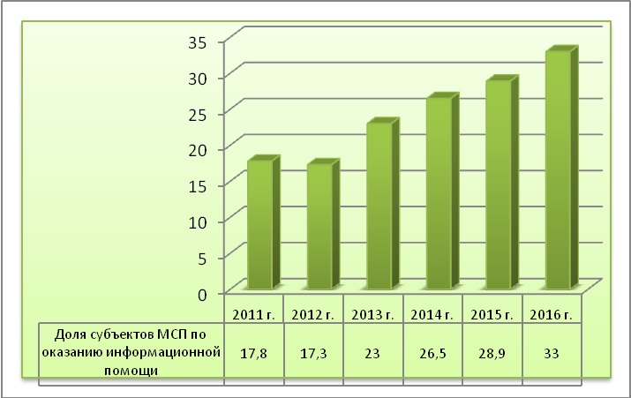

Рисунок 2.7- Динамика Доли субъектов МСП, которым была и будет оказана консультационная поддержка, в общем количестве субъектов МСП.

с организациями инфраструктуры поддержки субъектов МСП и ВУЗами
города Мурманска обучающих семинаров и тренингов для безработных граждан, начинающих и действующих предпринимателей, а также участие представителей администрации города Мурманска в мероприятиях по обмену опытом в области развития и поддержки предпринимательства.
Таким образом, количество субъектов МСП, прошедших обучение/ повышение квалификации на семинарах, тренингах планируется увеличить до 2405 человек в 2016 г., тогда как в 2011 г. этот показатель составлял 403 человека, что значительно ниже прогнозных значений на 2013-2016 г.г., рис.2.8.

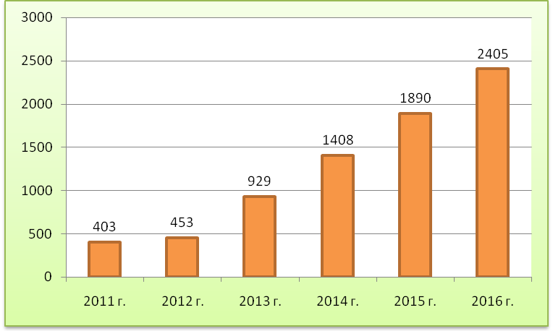

Рисунок 2.8- Динамика количества субъектов МСП, прошедших(2011-2012г.) или будут проходить(2013-2016г.г.)обучение/ повышение квалификации на семинарах, тренингах.
3. Оказание финансовой поддержки субъектам МСП.
Финансовая поддержка субъектам МСП оказывается в виде предоставления субсидий для частичной компенсации расходов, связанных с уплатой процентов по привлеченным кредитам коммерческих банков и лизинговых компаний для реализации проектов на территории города Мурманска; с технологическим присоединением и подключением к системам коммунальной инфраструктуры (электро-, тепло-, водоснабжение и водоотведение) объектов недвижимости, необходимых для осуществления предпринимательской деятельности; с участием в выставочно-ярмарочных мероприятиях в Российской Федерации; а также с затратами по договорам на разработку бизнес-плана, проектно-конструкторской документации, на проведение технологической экспертизы, патентования, разработку и внедрение систем менеджмента качества.
Условия и порядок предоставления субсидий определяются административным регламентом предоставления комитетом по экономическому развитию администрации города Мурманска муниципальной услуги «Оказание финансовой поддержки субъектам малого и среднего предпринимательства».
В соответствии с п. 4 статьи 8 Федерального закона от 24.07.2007 № 209-ФЗ и постановлением Правительства Российской Федерации от 06.05.2008 № 358 «Об утверждении Положения о ведении реестров субъектов малого и среднего предпринимательства – получателей поддержки и о требованиях к технологическим, программным, лингвистическим, правовым и организационным средствам обеспечения пользования указанными реестрами» комитетом по экономическому развитию администрации города Мурманска ведется реестр субъектов малого и среднего предпринимательства – получателей финансовой поддержки.
Данный реестр размещен для ознакомления с ним физических и юридических лиц на официальном сайте администрации города Мурманска (http://www.citymurmansk.ru) и на портале информационной поддержки малого и среднего предпринимательства Координационного совета по вопросам малого и среднего предпринимательства при администрации города Мурманска в сети Интернет (http://www.mp.murman.ru).
Количество субъектов МСП, которые получат финансовую поддержку в 2016 г. составит 233 ед., в 2015 г.-180 ед., в 2014 г.- 128 ед., тогда как в 2011 г. финансовая поддержка субъектам МСП не была оказана, рис.2.9.

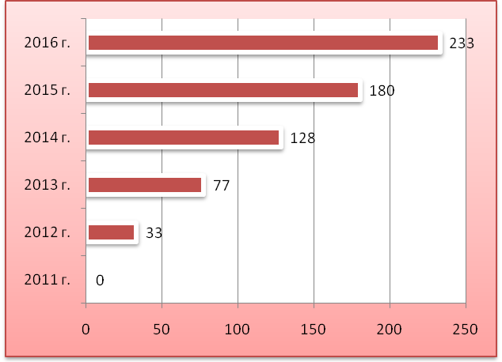

Рисунок 2.9-Динамика количества субъектов МСП, получивших (2011-2012г.) или которые будут получать финансовую поддержку(2013-2016г.г).
4. Оказание имущественной поддержки субъектам МСП.
Решение этой задачи предполагает заключение соглашений о продлении на новый срок договоров аренды с субъектами МСП без проведения торгов в соответствии с п.4 статьи 53 Федерального закона от 26.07.2006 № 135-ФЗ, а также предоставление в аренду имущества, включенного в перечень муниципального имущества города Мурманска, предназначенного для оказания имущественной поддержки субъектам МСП .
В соответствии с Федеральным законом от 24.07.2007 № 209-ФЗ, решением Совета депутатов города Мурманска от 02.12.2009 № 12-158 «О Положении о порядке формирования, ведения, обязательного опубликования перечня муниципального имущества города Мурманска, предназначенного для оказания имущественной поддержки субъектам малого и среднего предпринимательства и организациям, образующим инфраструктуру поддержки субъектов малого и среднего предпринимательства» указанный Перечень размещен на официальном сайте администрации города Мурманска (http://www.citymurmansk.ru) и портале информационной поддержки малого и среднего предпринимательства Координационного совета по вопросам малого и среднего предпринимательства при администрации города Мурманска в сети Интернет (http://www.mp.murman.ru).
Оказать имущественную поддержку предполагается в 2013 г.- 724 субъектам МСП, в 2014 г.-734 , в 2015 г.- 740, а в 2016 г. планируется снизить количество субъектов МСП до 402 ед., рис.2.10.
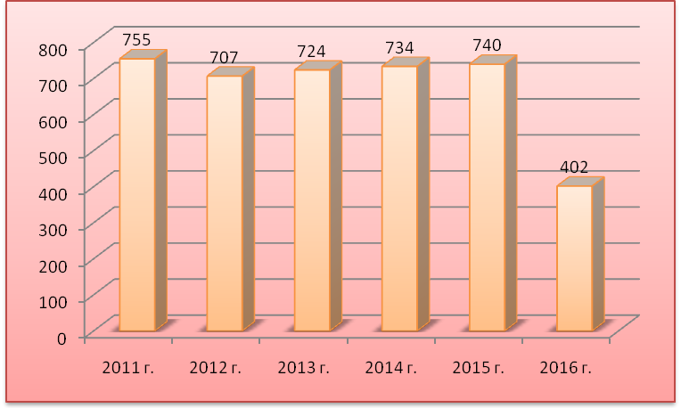

Рисунок 2.10-Динамика количества субъектов МСП, получивших имущественную поддержку (2011-2012 г.г.) или которые будут получать имущественную поддержку (2013-2016г.г.).
5. Содействие развитию молодежного предпринимательства и самозанятости населения.
В целях вовлечения молодежи города Мурманска в предпринимательскую деятельность и развития самозанятости населения Программой предусмотрено проведение Конкурса молодежных бизнес-проектов «КПД» и конкурса студенческих работ «Импульс будущего».
Согласно этого мероприятия, планируется увеличить количество созданных хозяйствующих субъектов до 30 ед. в 2016 г., в 2012г. этот показатель составлял 6 ед. В 2013 г. и последующие годы планируется постепенный рост количества созданных хозяйствующих субъектов.
Количество рабочих мест, создаваемых новыми хозяйствующими субъектами планируется увеличить до 100 в 2016 г. по состоянию на 2013-1015 г.г. этот показатель колеблется от 40 до 80 рабочих мест, рис.2.11.
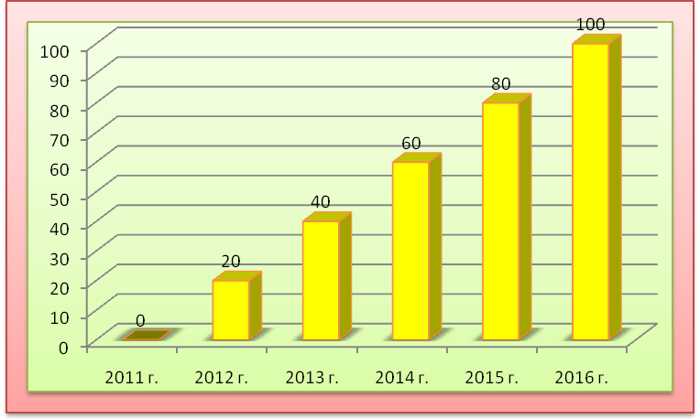

Рисунок 2.11- Динамика количества рабочих мест, создаваемых новыми хозяйствующими субъектами.
6. Популяризация идей предпринимательства и формирование положительного имиджа предпринимательства среди населения.
Решение этой задачи предполагает проведение городского
журналистского конкурса, а также мероприятия по празднованию Дней предпринимательства с вручением благодарственных писем руководителям
предприятий за вклад в развитие предпринимательства в городе Мурманске.
7. Создание и развитие объекта инфраструктуры поддержки МСП.
Решение этой задачи предполагает создание в городе Мурманске бизнес-инкубатора для инфраструктуры города.
Таким образом, основной целью Программы«Развитие и поддержка малого и среднего предпринимательства в городе Мурманске» на 2012-2016 годы является создание условий для развития малого и среднего предпринимательства в городе Мурманске.
Показателями эффективности достижения указанной цели являются:
- рост индекса производства малых предприятий;
- увеличение доли субъектов МСП, которым были оказаны основные виды поддержки, в общем количестве зарегистрированных на территории города Мурманска субъектов МСП.
Реализация Программы в 2012-2016 позволит: оказать информационно-консультационную поддержку около 1500 человек; обучить более 2000 начинающих и действующих предпринимателей, а также граждан, желающих открыть собственное дело, основам предпринимательской деятельности на семинарах, тренингах, курсах повышения квалификации; оказать финансовую поддержку более 200 субъектам МСП в виде субсидий; оказать имущественную поддержку свыше 700 субъектам МСП; способствовать вовлечению молодежи города Мурманска в предпринимательскую деятельность путем проведения конкурса студенческих работ «Импульс будущего» и конкурса молодежных бизнес-проектов «КПД»; содействовать созданию около 30 новых хозяйствующих субъектов и около 100 рабочих мест; способствовать популяризации и пропаганде идей предпринимательства, формированию среди населения города Мурманска положительного имиджа предпринимательства путем проведения городского журналистского конкурса, а так же празднования Дней предпринимательства и вручения около 50 благодарственных писем руководителям предприятий за вклад в развитие предпринимательства в городе Мурманске; создать новый объект для инфраструктуры города – бизнес-инкубатор, а так же предоставить услуги инкубатора 12 субъектам МСП – участникам инкубатора.
По итогам реализации мероприятий Программы ожидаются следующие результаты: рост индекса производства малых предприятий города Мурманска; увеличение доли субъектов МСП, которым были оказаны основные виды поддержки, в общем количестве зарегистрированных на территории города Мурманска субъектов МСП; повышение профессионального уровня подготовки кадров в предпринимательской среде; создание дополнительных рабочих мест и рост числа занятых в малом и среднем бизнесе; популяризация предпринимательской деятельности в молодежной среде через проведение различных конкурсов; повышение доступности финансовых ресурсов для субъектов МСП при помощи грантов и субсидирования; снижение административных барьеров.

